ČEBELICA IZ TULCA
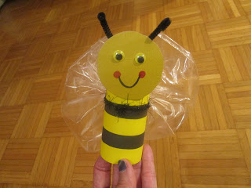

ZA DELO SE JE POTREBNO NAJPREJ PRIPRAVITI IN SICER POTREBUJETE TULEC WC PAPIRJA, RUMEN IN ČRN KOLAŽ PAPIR, KARTON ZA GLAVO, 1 PLASTIČNO VREČKO ZA KRILA, GIBLJIVE OČI IN ŽICO ZA TIPALKE, VRVICO, ŠKARJE IN LEPILO

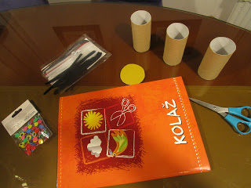

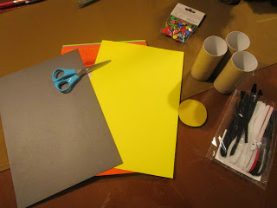

TULEC NAJPREJ OBLEPIMO Z RUMENIM PAPRJEM

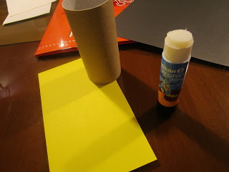

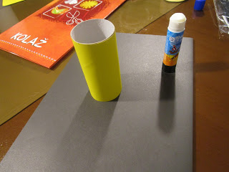
IZ TRŠEGA KARTONA IZREŽEMO GLAVO NANJ PRILEPIMO GIBLJIVE OČI, ČE JIH NIMATE NIČ ZATO, POTEM OČI NARIŠITE S ČRNIM FLOUMASTROM. NA GLAVO IZ MEHKE ŽICE PRILEPITE ŠE TIPALKE, ČE ŽICE NIMATE UPORABITE KARTON IN GA POBARVAJTE S ČRNIM FLOUMASTROM

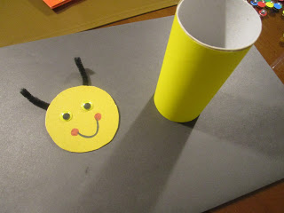

IZ ČRNEGA KOLAŽ PAPIRJA IZREŽEMO TRAKOVE

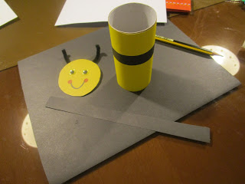

OBLEPIMO TULEC S ČRNIMI TRAKOVI

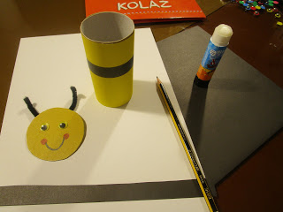

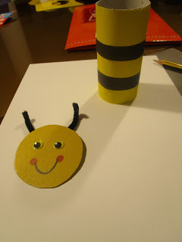

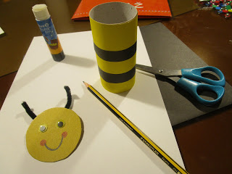

PRILEPIMO ŠE GLAVO NA ČEBELICO

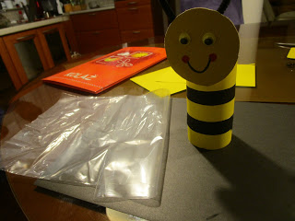

IZ PLASTIČNE VREČKE NAREDIMO KRILA IN SICER VREČKO DAMO NA POL IN ZAVEŽEMO S TRAKOM

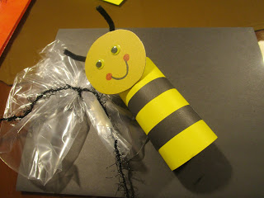

NATO KRILA ZAVEŽEMO ALI ZALEPIMO NA TRUP ČEBELICE

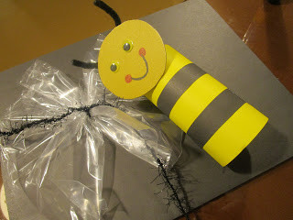

NAŠA ČEBELICA JE GOTOVA

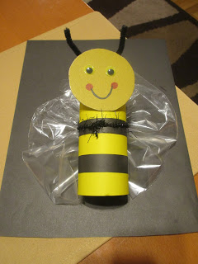
Z NJO LAHKO OKRASIMO SOBO
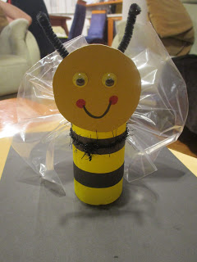

LAHKO PA JO UPORABIMO KOT LUTKO IN Z NJO ZAIGRAMO PO ŽELJI KAKSNO IZMIŠLJENO PRAVLJICO

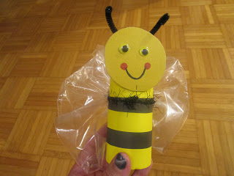

LE OPOGUMITE SE, NI TEŽKO IZDELATI TOLE ČEBELICO IN SI POLEPŠAJTE Z USTVARJANJEM PROSTE TRENUTKE.
PRIJAZEN POZDRAV, OSTANITE ZDRAVI IN SI PIŠEMO ZOPET JUTRI.

